Fecha: 29 de abril de 2013

Boletín de prensa Nº 715

PASTO CIUDAD ESCOGIDA PARA HACER PARTE DEL PROGRAMA “CIUDADES SOSTENIBLES Y COMPETITIVAS

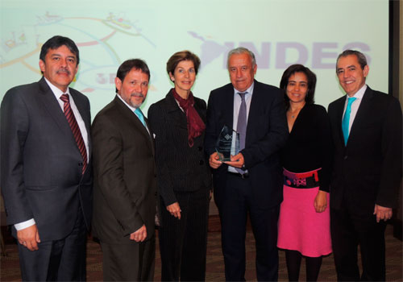

En el marco del Programa de Fortalecimiento de Capacidades para Equipos de la Iniciativa de Ciudades Emergentes y Sostenibles en la ciudad de Bogotá, el BID y Findeter confirmaron a la ciudad de Pasto como la sexta ciudad piloto que entra a formar parte de esta gran Plataforma.
Durante la Jornada se hicieron presentes el Dr Rafael de la Cruz -Representante del BID en Colombia, el Dr. Ellis Juan - Coordinador General de la Iniciativa de Ciudades Emergentes y Sostenibles del BID, la Dra. Carolina Barco – Coordinadora de la Plataforma Ciudades Emergentes y Sostenibles, el Dr. Harold Guerrero López - Alcalde de Pasto así como el Dr. Luis Fernando Arboleda Presidente de Findeter.
Esta iniciativa tiene como objetivo fundamental desarrollar en Pasto proyectos que permitan identificar, planificar, priorizar y ejecutar acciones en materia de sostenibilidad ambiental, urbana, fiscal, económica y social a mediano y largo plazo, con el fin de mejorar la competitividad y sostenibilidad de la ciudad y de esta manera mejorar la calidad de vida de sus habitantes.
Este programa cuenta con el respaldo del Gobierno Nacional a través de los Ministerios de Hacienda; Vivienda, Ciudad y Territorio, Transporte; Ambiente y Desarrollo Sostenible; Educación y Comercio; Industria y Turismo, entre otros; lo cual permitirá encontrar aliados estratégicos a la hora de gestionar los recursos para ejecutar las obras e inversiones propuestas por el plan de acción, el cual será entregado a la ciudad una vez finalizado el proceso de diagnóstico como primera etapa de la plataforma.

INCREMENTARÁN CUADRANTES DE SEGURIDAD PARA PASTO

El Secretario de Gobierno de Pasto, Gustavo Núñez Guerrero, manifestó que con la estrategia de la implementación de la Policía Metropolitana en la ciudad a finales del año, la seguridad se verá fortalecida con 100 cuadrantes. “De una vigilancia comunitaria por cuadrantes de 17 pasamos a tener 42 y lo que se busca es alcanzar una meta de 100, con el propósito que los ciudadanos sientan mayor efectividad en el tema de seguridad en las calles”, indicó el funcionario.

Para el mes de noviembre, las autoridades prevén la llegada de los nuevos agentes que fortalecerán los sistemas de seguridad. De otro lado, el Secretario señaló que la dependencia comenzó la segunda fase para hacer efectiva la medida de prohibición de consumo de licor en el espacio público. “Los operativos continúan y la dependencia con apoyo de la policía empezará la parte sancionatoria que van desde multas, hasta las infracciones correspondientes para las personas que no acaten la normatividad”, puntualizó Núñez Guerrero.

Contacto: Secretario de Gobierno, Gustavo Núñez Guerrero. Celular: 3206886274
PIERO SERÁ ARTISTA CENTRAL EN CONCIERTO DEL 1 DE MAYO

Como un homenaje a los trabajadores en su día, la Administración Municipal por intermedio de la Secretaria de Cultura de Pasto y en asocio con la oficina de Cultura de la Gobernación de Nariño organizaron para este miércoles 1 de mayo, la realización del XXV Festival de Música y Danzas Andinas, que se cumplirá en la Concha Acústica de la capital de Nariño.

En este escenario los mejores grupos musicales y de danzas de la región se presentarán conjuntamente con el cantautor argentino Piero, quien destacó el aporte institucional para la realización del certamen cultural, además destacó la política de Cambio Cultural y Transformación Productiva que cumple la actual administración. “todos tenemos que participar de un cambio, de la transformación de las ciudades que todos queremos, me place mucho este proceso” señaló el artista quien extendió la invitación a los pastusos para que acudan a disfrutar del espectáculo.

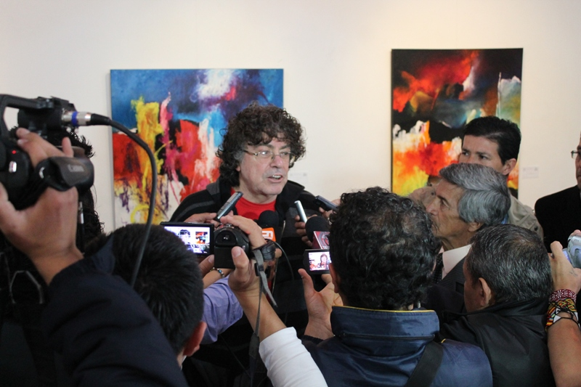

El Secretario de Cultura de Pasto, Álvaro José Gómezjurado Garzón, indicó que los asistentes podrán disfrutar de un espectáculo cultural inigualable, que recoge lo mejor de la música y la danza de la región y tiene como artista central a Piero. “La Alcaldía de Pasto ha destinado recursos importantes para financiar este concierto esperamos que la asistencia a este evento sea masiva pues el costo es subsidiado y se desarrollará en La Concha Acústica que representa un hito cultural de la ciudad”. Precisó el funcionario. Por su parte el Concejo de Pasto declarará al artista huésped de honor, así lo confirmó el concejal Diego Bacca quien afirmó: Es un honor para la ciudad tener un artista de talla internacional como Piero, que ha promulgado siempre mensajes de Paz a muchas generaciones a través de la música y por eso acompañamos esta iniciativa que demuestra compromiso con la cultura" afirmó.

INVITAN A PRIMERA SESIÓN DEL CONSEJO CIUDADANO DE MUJERES

La Oficina de Género de la Alcaldía de Pasto invita a los medios de comunicación y comunidad interesada a participar en la primera sesión del Consejo Ciudadano de Mujeres de Pasto, instancia que vela por una vida libre de violencias para las mujeres del municipio. El evento se llevará a cabo el 2 de mayo desde las 4:00 de la tarde en la Oficina de Género, Centro de Ventas Populares 16 tercer piso.

Contacto: Jefe Oficina de Género, Silvia Meneses. Celular: 3216468444

GARANTIZAN NUEVAS OFICINAS DE LA SECRETARÍA DE EDUCACIÓN Y CONCEJO MUNICIPAL

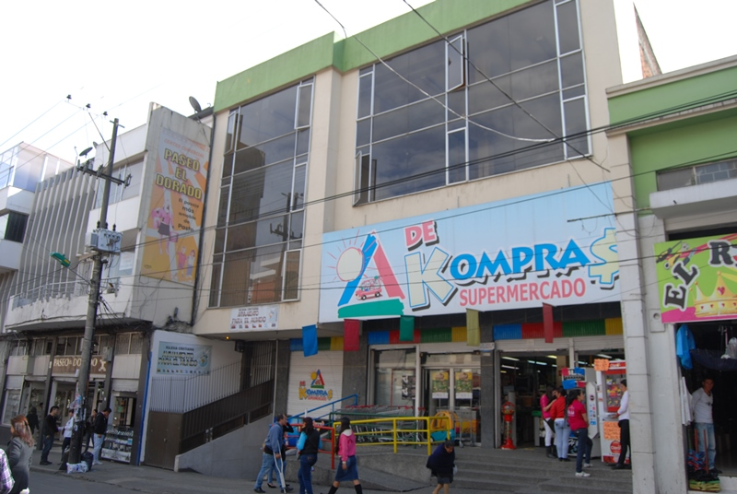

El Secretario General de la Alcaldía de Pasto, Guillermo Romo Insuasty, garantizó el traslado de la Secretaría de Educación Municipal a unas cómodas instalaciones ubicadas en la calle 16 entre carreras 23 y 24, donde funcionaban las oficinas del Ministerio de la Protección Social. “En el momento se adelantan algunos arreglos para que dentro de 15 a 20 días los 94 funcionarios de la dependencia puedan hacer uso de las nuevas oficinas”, manifestó el Secretario. Ante esta situación, los padres de familia, docentes y estudiantes que quieran realizar algún tipo de diligencia pueden hacerlo en las nuevas instalaciones.

De otro lado, el Concejo de Pasto funcionará en los próximos días en la Casa de Don Lorenzo. “Para este proceso, debemos reubicar el archivo municipal que pasa a funcionar al Edificio Jácome y el Consejo Municipal para la Gestión del Riesgo de Desastres, operará en el tercer piso de la Casa de Don Lorenzo”, dijo Romo Insuasty.

Contacto: secretario General, Guillermo Romo Insuasty. Celular: 3006513743

ENCUENTRO GASTRONÓMICO Y FERIA ARTESANAL DE LOS CORREGIMIENTOS

La Secretaría de Cultura invita al evento ‘Llamado a la Tulpa’, encuentro gastronómico y feria artesanal donde participan los Pueblos Mágicos de los diferentes corregimientos del Municipio. El evento que se realizará el 5 de mayo en las instalaciones del Centro Cultural Pandiaco, desde las 8:00 de la mañana hasta las 6:00 de la tarde, rendirá un homenaje especial a las madres en su mes. La Administración Municipal de esta manera se hace presente para promover y apoyar a la comunidad rural en sus proyectos de emprendimiento cultural y empresarial.

Contacto: secretario de Cultura, Álvaro José Gomezjurado. Celular: 3016998027

PASTO SE LLEVÓ RECONOCIMIENTOS EN CONGRESO INTERNACIONAL DE TURISMO

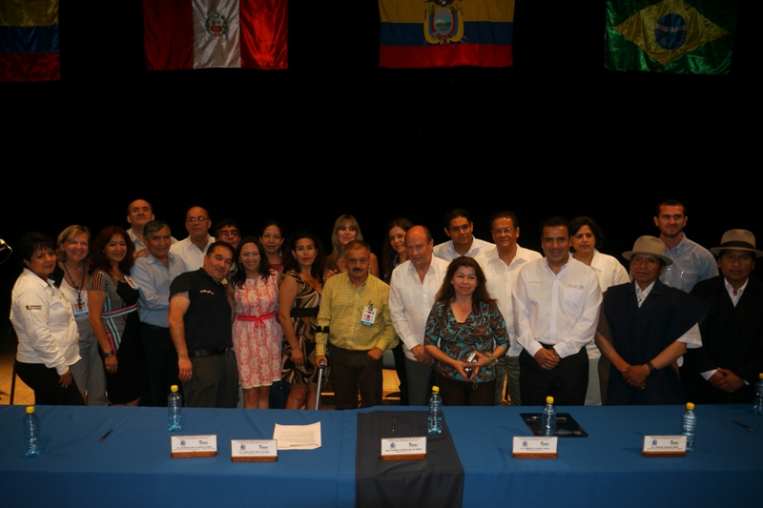

Con la presentación del proyecto ganador del Corregimiento de Cabrera, en torno al desarrollo turístico local a cargo de Mariana Vallejo de la Fundación Social, culminó el IV Seminario Iberoamericano de Turismo y el Primer Congreso Internacional de Turismo Sustentable realizado en México.

Aproximadamente 50 proyectos fueron evaluados por la Universidad Autónoma de San Luis Potosí y la Red Iberoamericana de Ciencia Naturaleza y Turismo, Recinatur, de la cual la Alcaldía de Pasto hace parte y tuvo voto en la selección. Así mismo la vereda Jurado del Corregimiento de Santa Bárbara, fue premiada con el tercer puesto.

El proyecto Corregimiento de Cabrera fue presentado por la subsecretaria de Turismo, Adriana Solarte López quien expuso la acción comunitaria y el apoyo por parte de la Administración Municipal, a las iniciativas rurales comunitarias en torno al turismo.

Contacto: Subsecretaria de Turismo, Adriana Solarte López. Celular: 3006749825

ÉXITO EN LANZAMIENTO DE JORNADA DE VACUNACIÓN DE LAS AMÉRICAS

Una gran movilización se presentó en el segundo lanzamiento de la Jornada de Vacunación de las Américas, que tuvo lugar en el corregimiento de Catambuco. Niños, niñas, adolescentes y adultos mayores, llegaron a la plaza para comenzar o continuar el esquema de vacunación. La Secretaría de Salud a través de La ESE Pasto Salud, logró concienciar a la comunidad sobre la importancia de vacunarse completamente gratis para evitar enfermedades y lograr una mejor calidad de vida.

Durante todo este mes, cada centro de atención, sin distinción de afiliación, podrá vacunar a las personas que cumplan con los lineamientos nacionales: niños menores de 5 años podrán completar los esquemas de vacunación incluyendo la nueva vacuna contra hepatitis A para niñas y niños de 12 meses de edad.

También pueden vacunarse contra el tétanos neonatal, todas las mujeres en edad fértil de 10 a 49 años y embarazadas. Adultos de 60 años o más contra la influenza estacional. Así mismo niñas a partir de 9 años de edad y niñas que estén estudiando entre sexto y once grado de bachiller hasta los 17 años, se les aplicará la vacuna Papiloma Humano VPH, en las instituciones educativas.

Contacto: Secretaria de Salud, Carola Muñoz. Celular: 3183591581

ADULTOS MAYORES PRIORIZADOS PARA ACCEDER AL PROGRAMA SUBSIDIO ECONÓMICO

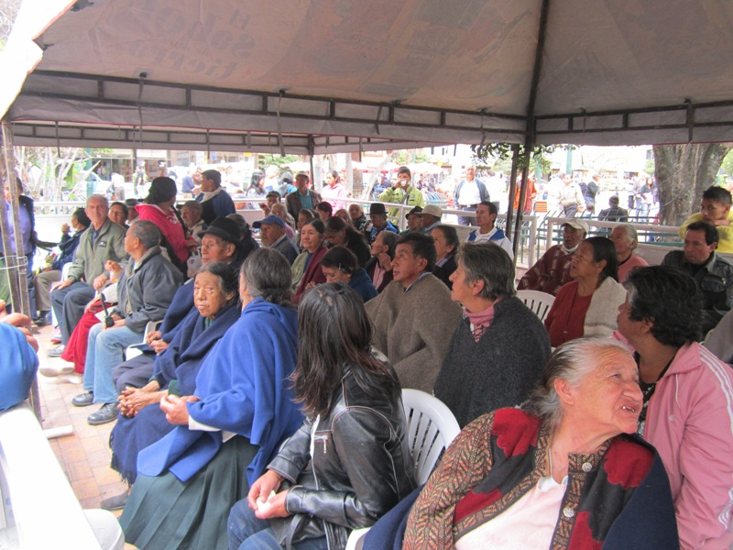

La Secretaría de Bienestar Social y el programa Adulto Mayor, se permiten informar que las personas relacionados a continuación han sido priorizadas para ser beneficiarias del Programa de Solidaridad con el Adulto Mayor “Colombia mayor” - modalidad subsidio económico y que hasta la fecha no han sido ubicadas por medio de visita domiciliaria.

Por esta razón se solicita a esta población acercarse a las instalaciones de la dependencia hasta el martes 7 de mayo para entregar la fotocopia del documento de identidad.

CONS | No_CC | P_APELLIDO | S_APELLIDO | P_NOMBRE | S_NOMBRE | SISBEN | DIRECCIÓN
10 | 27066340 | MONTA?O | DE DELGADO | MERCEDES |  | 16,89 | CRR 4E N 19 33 BRR SANTA FE
21 | 5197427 | DELGADO | ROSERO | JESUS | EDMUNDO | 18,01 | KR 37 79 A ANGANOY
26 | 12902713 | PRECIADO | ORTIZ | LUIS | ANTONIO | DESPLAZADO | SINDAGUA MZ G CS 12
30 | 30721337 | JOBSOY | DE LOPEZ | MARIA | INES | 21,26 | EL ENCANTO MOJONDINOY CS 104
49 | 5349657 | ORTEGA | NARVAEZ | ANGEL | MARIA | 32,76 | BELEN MZ C5 CASA 19
50 | 27475705 | DELGADO | DE ORTEGA | MARIA | HORTENSIA | 32,76 | BELEN MZ C5 CASA 19
56 | 27139283 | ARMERO | DE VILLOTA | ROSA | AURA | 12,55 | CS 25E JUANOY ALTO
61 | 30704818 | MEDINA | DE CORAL | BERTHA | LEONOR | 30,63 | KR 16A N 14 07 JULIAN BUCHELI
64 | 27067406 | ROSERO | DE GUATUSMAL | LAURA | ELISA | 9,88 | KR 17 N 23 24 CENTENARIO
84 | 2542659 | RAMOS | ORTEGA | JULIO | CESAR | 13,38 | MZA 9 CASA 8 B LA MINGA
99 | 536573 | JARAMILLO | HERRERA | CONSTANTINO | ARNULFO | 38,65 | JAMONDINO

Contacto: Secretaria de Bienestar Social, Laura Patricia Martínez Baquero. Celular: 3016251175

INCENTIVAN LA DANZA EN JÓVENES Y ADULTOS

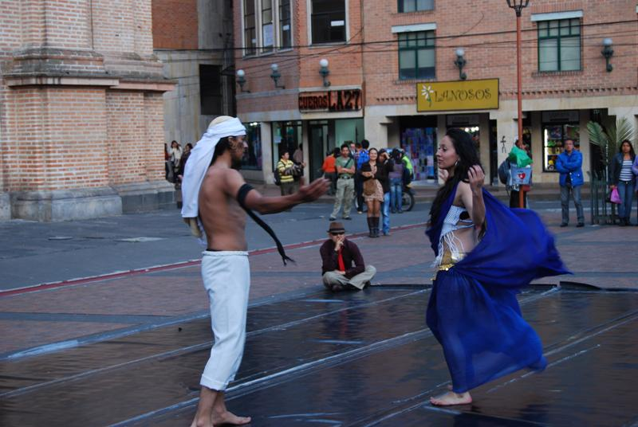
Finalizó el V festival en homenaje al Día Internacional de la Danza, organizado por la Universidad de Nariño y el movimiento Danzartes Pasto, que contó con el apoyo de la Alcaldía de Pasto. En el desarrollo del evento participaron más de 50 agrupaciones nacionales y locales, con diferentes muestras y espectáculos que tenían como propósito sensibilizar a la comunidad sobre la importancia de los procesos de formación artística, además de proyectar el talento con que cuentan las diferentes agrupaciones de la capital nariñense.

Así mismo, la ciudadanía tuvo la oportunidad de asistir a talleres de formación en danza contemporánea, árabe y africana. Para este martes 30 de abril, en la casa cultural Antiguo Liceo Centro de 10:00 de la mañana a 12:00 del medio día, los interesados pueden asistir al taller de danza colombiana con parejas nacionales invitadas y audición musical y rítmica.

Contacto: Secretario de Cultura, Álvaro José Gomezjurado. Celular: 3016998027

Pasto Transformación Productiva

María Paula Chavarriaga Rosero
Jefe Oficina de Comunicación Social
Alcaldía de Pasto

